
MCDI504
MACHINE LEARNING I
EVALUACIÓN SUMATIVA 2
INFORME FINAL DE PROYECTO - FASES 2 Y 3
REGRESIÓN Y CLASIFICACIÓN SUPERVISADA
Propósito
Integrar la evidencia de regresión supervisada de la Fase 2 y la clasificación supervisada mediante redes neuronales de la Fase 3, con resultados reproducibles, comparación técnica y fundamentación de decisiones.

Dato | Identificación
Integrantes | Luis Díaz Giral, Gonzalo Bouldres y Eduardo Contreras
Curso | MCDI504 - Machine Learning I
Docente | Dr. David Ruete Zúñiga
Semana | 3
Evaluación | Sumativa 2
Fecha | 19 de agosto de 2026
Grupo | 6
I. Portada e índice
La estructura reproduce los apartados exigidos en la evaluación y mantiene correspondencia directa entre informe, notebook, tablas, figuras y repositorio.
II. Descripción del conjunto de datos y preparación analítica para regresión supervisada 3
III. Implementación del modelo de regresión supervisada 5
IV. Ajuste de hiperparámetros del modelo de regresión 6
V. Evaluación del desempeño mediante métricas de regresión 8
VI. Comparación técnica entre modelos de regresión 9
VII. Descripción del conjunto de datos y preparación para clasificación 10
VIII. Análisis exploratorio inicial del conjunto de datos 11
IX. Notebook F3_RedesNeuronales.ipynb y documentación del proceso 13
X. Red neuronal con una capa oculta 14
XI. Red neuronal con dos capas ocultas 15
XII. Red neuronal con tres capas ocultas 16
XIII. Desempeño de redes neuronales 17
XIV. Comparación de arquitecturas de redes neuronales 18
XV. Conclusiones 20
XVI. Uso de fuentes, citación y referencias 21
XVII. Anexos 22
II. Descripción del conjunto de datos y preparación analítica para regresión supervisada
2.1 Dataset y objetivo predictivo
La fase de regresión utiliza California Housing con 20.640 observaciones, ocho predictores numéricos y MedHouseVal como variable objetivo continua. El problema es estimar el valor mediano de la vivienda por distrito a partir de variables socioeconómicas, habitacionales y geográficas. La formulación corresponde a regresión supervisada porque la respuesta es cuantitativa continua (James et al., 2023).
Variable | Rol | Descripción
MedInc | Predictora | Ingreso mediano del grupo censal.
HouseAge | Predictora | Edad mediana de las viviendas.
AveRooms | Predictora | Promedio de habitaciones por hogar.
AveBedrms | Predictora | Promedio de dormitorios por hogar.
Population | Predictora | Población del grupo censal.
AveOccup | Predictora | Ocupación media por hogar.
Latitude | Predictora | Latitud.
Longitude | Predictora | Longitud.
MedHouseVal | Objetivo | Variable continua a predecir.
Tabla 1. Variables utilizadas en regresión.
2.2 Calidad, selección y partición
El control de calidad registró cero valores faltantes y cero filas duplicadas. Se separaron 16.512 observaciones para entrenamiento y 4.128 para prueba (80/20; random_state=42). La selección del predictor para la regresión lineal simple se realizó exclusivamente sobre entrenamiento: MedInc presentó la mayor correlación absoluta con MedHouseVal (r=0,690647).
StandardScaler se ajustó únicamente con el conjunto de entrenamiento y luego se aplicó a prueba para los modelos que utilizan escalamiento. El árbol de decisión se entrenó con las variables en su escala original. Esta separación evita que estadísticas aprendidas desde el test influyan en el ajuste del modelo.
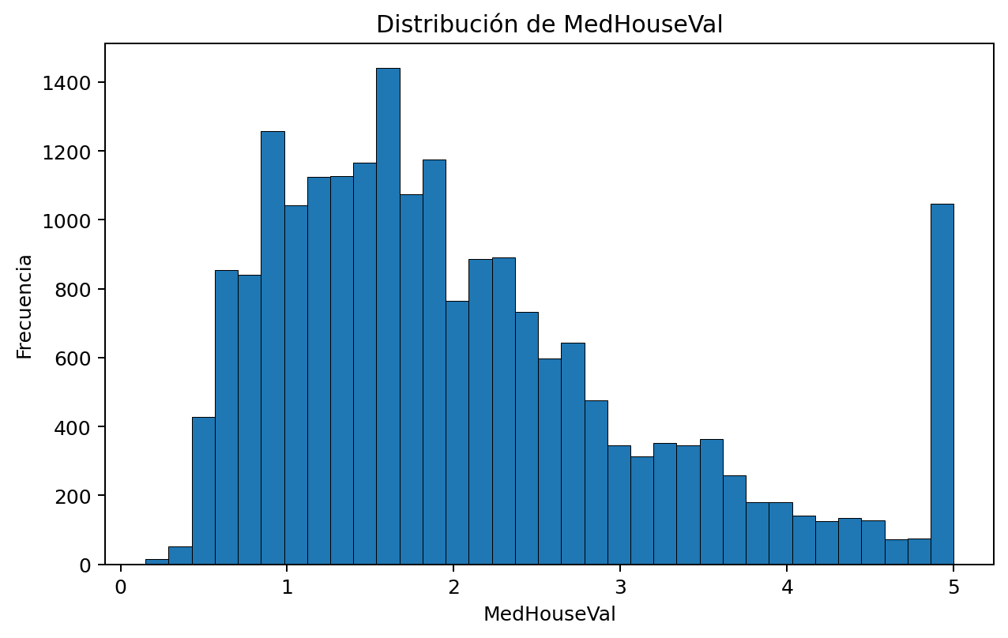
Figura 1. Distribución de MedHouseVal.
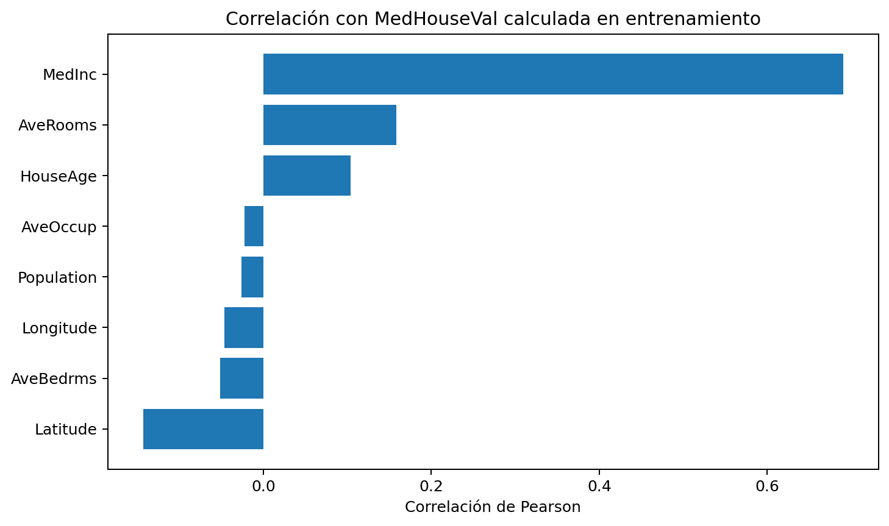
Figura 2. Correlaciones con MedHouseVal calculadas únicamente en entrenamiento.
III. Implementación del modelo de regresión supervisada
Para ID2.1 se implementaron regresión lineal simple y regresión lineal multivariable mediante LinearRegression. Adicionalmente se entrenaron un árbol de decisión y un MLPRegressor para disponer de modelos no lineales comparables. El árbol inicial se utiliza como modelo sujeto a ajuste en la sección IV, porque sus hiperparámetros estructurales permiten controlar explícitamente la complejidad.
Modelo | Configuración inicial
Regresión lineal simple | predictor=MedInc; StandardScaler ajustado con entrenamiento
Regresión lineal multivariable | 8 predictores; StandardScaler ajustado con entrenamiento
Árbol inicial | criterion=squared_error; max_depth=5; min_samples_split=2; min_samples_leaf=1; random_state=42
MLP regresión | hidden_layer_sizes=(100,); activation=relu; solver=adam; alpha=0.0001; learning_rate_init=0.001; early_stopping=True; max_iter=500; random_state=42
Tabla 2. Configuración inicial de los modelos de regresión.
Modelo | MSE test | RMSE test | R² test
Regresión lineal simple | 0.709116 | 0.842090 | 0.458859
Regresión lineal multivariable | 0.555892 | 0.745581 | 0.575788
Árbol inicial | 0.524515 | 0.724234 | 0.599732
MLP regresión | 0.301732 | 0.549301 | 0.769742
Tabla 3. Resultados iniciales de regresión antes del ajuste del árbol.
La regresión lineal multivariable mejora respecto de la regresión simple, pero los modelos no lineales presentan menores errores. El MLPRegressor constituye la mejor referencia predictiva inicial; el árbol se conserva como modelo ajustable e interpretable mediante reglas.
IV. Ajuste de hiperparámetros del modelo de regresión
El ajuste se realizó mediante GridSearchCV con validación cruzada KFold de cinco particiones, shuffle=True y random_state=42. El conjunto de prueba permaneció aislado durante toda la búsqueda. Se evaluaron 72 combinaciones de max_depth, min_samples_split y min_samples_leaf, utilizando neg_root_mean_squared_error como scorer; para la interpretación se reporta RMSE positivo de validación. Esta estrategia es consistente con la recomendación de seleccionar hiperparámetros sin utilizar el test (Universidad Andrés Bello, 2026; scikit-learn Developers, 2026b).
Hiperparámetro | Valores evaluados
max_depth | 3, 5, 7, 9, 12, None
min_samples_split | 2, 5, 10
min_samples_leaf | 1, 2, 5, 10
Validación | 5 folds dentro de entrenamiento
Criterio | Menor RMSE medio de validación
Tabla 4. Espacio de búsqueda del árbol.
max_depth | min_split | min_leaf | RMSE CV | Rank
12 | 2 | 10 | 0.618781 | 1
12 | 5 | 10 | 0.618781 | 1
12 | 10 | 10 | 0.618781 | 1
None | 2 | 10 | 0.619904 | 4
None | 5 | 10 | 0.619904 | 4
None | 10 | 10 | 0.619904 | 4
9 | 2 | 10 | 0.633009 | 7
9 | 5 | 10 | 0.633009 | 7
Tabla 5. Configuraciones mejor posicionadas por validación cruzada.
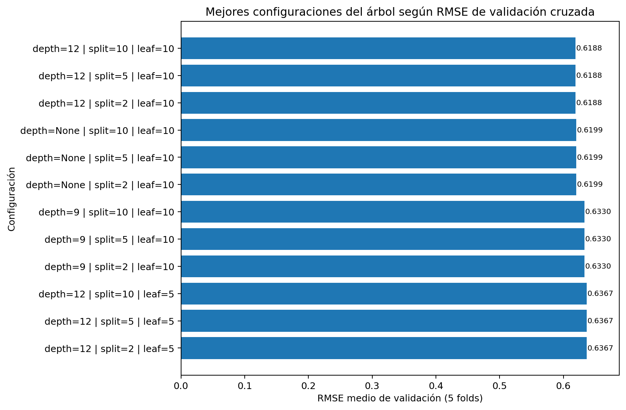
Figura 3. Mejores configuraciones del árbol según RMSE medio de validación cruzada.
La configuración seleccionada fue max_depth=12, min_samples_leaf=10 y min_samples_split=2. Las tres primeras combinaciones empatan porque, con min_samples_leaf=10, los valores 2, 5 y 10 de min_samples_split no alteraron las particiones resultantes en esta región de la búsqueda.
Modelo | MSE test | RMSE test | R² test | Gap R²
Árbol inicial | 0.524515 | 0.724234 | 0.599732 | 0.037947
Árbol ajustado | 0.363096 | 0.602575 | 0.722914 | 0.115042
Tabla 6. Efecto del ajuste sobre el árbol de decisión.
El tuning redujo MSE en 30.77% y RMSE en 16.80%, mientras R² aumentó en 0.123182. La mejora confirma que la configuración inicial no era óptima. Sin embargo, el gap R² train-test del árbol ajustado aumenta a 0.115042, por lo que la mejora de prueba debe analizarse junto con su mayor diferencia respecto del ajuste observado en entrenamiento.
V. Evaluación del desempeño mediante métricas de regresión
La comparación cuantitativa se realiza sobre el mismo conjunto de prueba utilizando MSE, RMSE y R². MSE penaliza de forma cuadrática los errores grandes, RMSE expresa el error en la escala de la variable objetivo y R² resume la proporción de variabilidad explicada respecto de la referencia basada en la media (James et al., 2023).
Modelo | MSE | RMSE | R² | Gap R²
Regresión lineal simple | 0.709116 | 0.842090 | 0.458859 | 0.018134
Regresión lineal multivariable | 0.555892 | 0.745581 | 0.575788 | 0.036763
Árbol inicial | 0.524515 | 0.724234 | 0.599732 | 0.037947
MLP regresión | 0.301732 | 0.549301 | 0.769742 | 0.020083
Árbol ajustado | 0.363096 | 0.602575 | 0.722914 | 0.115042
Tabla 7. Evaluación final de regresión.
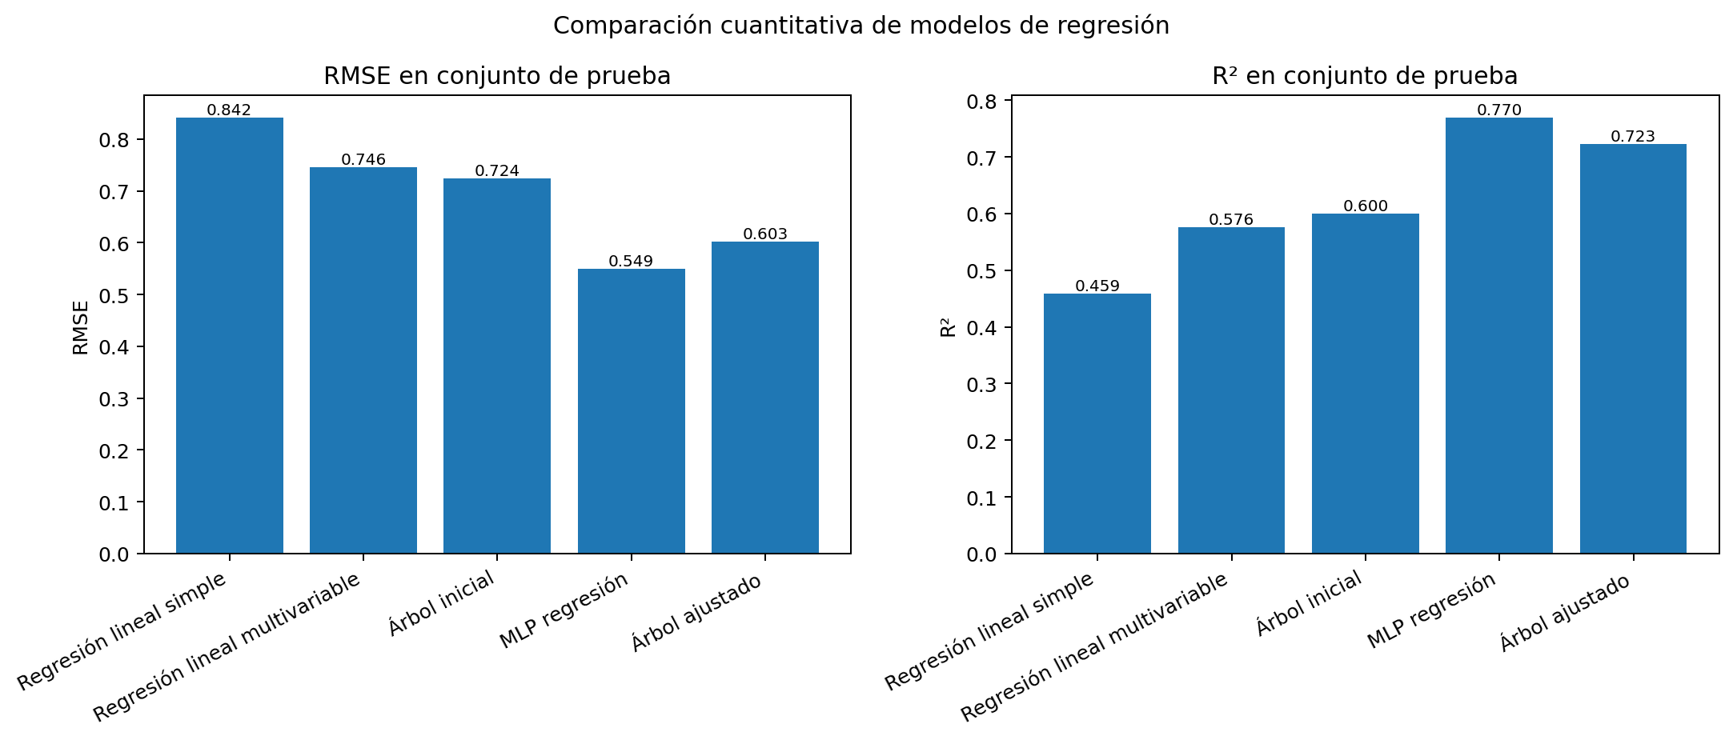
Figura 4. Comparación de RMSE y R² en el conjunto de prueba.
El MLPRegressor obtiene el menor RMSE (0.549301) y el mayor R² (0.769742). Además, su gap R² train-test (0.020083) es menor que el del árbol ajustado (0.115042). Por tanto, la evidencia de esta corrida favorece al MLP como modelo predictivo de regresión, mientras el árbol ajustado queda como alternativa no lineal más interpretable.
VI. Comparación técnica entre modelos de regresión
Modelo | Fortaleza | Limitación | Lectura técnica
Regresión lineal simple | Alta interpretabilidad y línea base transparente. | Solo utiliza MedInc y supone relación lineal. | Menor desempeño de prueba; útil como referencia.
Regresión lineal multivariable | Integra los ocho predictores con interpretación lineal. | No captura con flexibilidad interacciones no lineales. | Mejora frente a la simple, pero queda bajo árbol/MLP.
Árbol ajustado | Captura umbrales e interacciones y mejora tras tuning. | Mayor gap train-test después del ajuste. | Alternativa no lineal interpretable; no supera al MLP.
MLP regresión | Menor RMSE, mayor R² y gap reducido. | Menor interpretabilidad y mayor dependencia de hiperparámetros. | Modelo predictivo seleccionado en la corrida.
Tabla 8. Comparación técnica de modelos de regresión.
Decisión de regresión
Seleccionar MLPRegressor como modelo predictivo principal bajo la evidencia disponible. Mantener el árbol ajustado como alternativa interpretable y la regresión lineal como referencia. La selección se fundamenta en desempeño de prueba y brecha train-test, no en una única métrica.
VII. Descripción del conjunto de datos y preparación para clasificación
La clasificación utiliza Titanic con 891 observaciones y 15 columnas originales. La variable objetivo survived está codificada como 0=no sobrevivió y 1=sobrevivió. Se seleccionan siete predictores originales: pclass, age, sibsp, parch, fare, sex y embarked.
Variable | Rol/decisión
survived | Objetivo binario
pclass | Predictora ordinal (tratada numéricamente)
age | Predictora numérica continua
sibsp | Predictora numérica discreta
parch | Predictora numérica discreta
fare | Predictora numérica continua
sex | Predictora categórica binaria
embarked | Predictora categórica nominal
class | Excluida: redundante con pclass
who | Excluida: derivada de sex/age
adult_male | Excluida: derivada de sex/age
deck | Excluida: alta ausencia
embark_town | Excluida: redundante con embarked
alive | Excluida: fuga de información respecto de survived
alone | Excluida: derivada de sibsp/parch
Tabla 9. Selección de variables y exclusiones.
alive se excluye por fuga directa de información respecto de survived; class y embark_town por redundancia; who, adult_male y alone por ser variables derivadas; y deck por alta ausencia. Se detectaron 107 filas exactamente repetidas considerando las 15 columnas. Se conservaron porque el dataset no contiene identificador único de pasajero y la coincidencia de atributos no permite demostrar duplicación de individuos.
La partición 80/20 se ejecuta antes de aprender imputaciones, codificación o escalamiento y utiliza stratify=y para preservar la proporción de clases. El pipeline numérico imputa con mediana y estandariza; el pipeline categórico imputa con la categoría más frecuente y aplica OneHotEncoder(drop='first', handle_unknown='ignore'). El preprocesador se ajusta solo con entrenamiento, práctica coherente con la documentación oficial de ColumnTransformer/Pipeline para datos heterogéneos (scikit-learn Developers, 2026c).
Control | Resultado
X_train / X_test | 712 / 179 observaciones
Predictores transformados | 8
NaN después del preprocesamiento (train) | 0
NaN después del preprocesamiento (test) | 0
Proporción clase 1 en train | 38,34%
Proporción clase 1 en test | 38,55%
VIII. Análisis exploratorio inicial del conjunto de datos
La variable objetivo presenta 549 observaciones de clase 0 (61,62%) y 342 de clase 1 (38,38%), equivalente a una razón mayoritaria/minoritaria de 1,61. El desbalance es moderado; por ello accuracy se complementa con precision, recall, F1 y balanced accuracy.
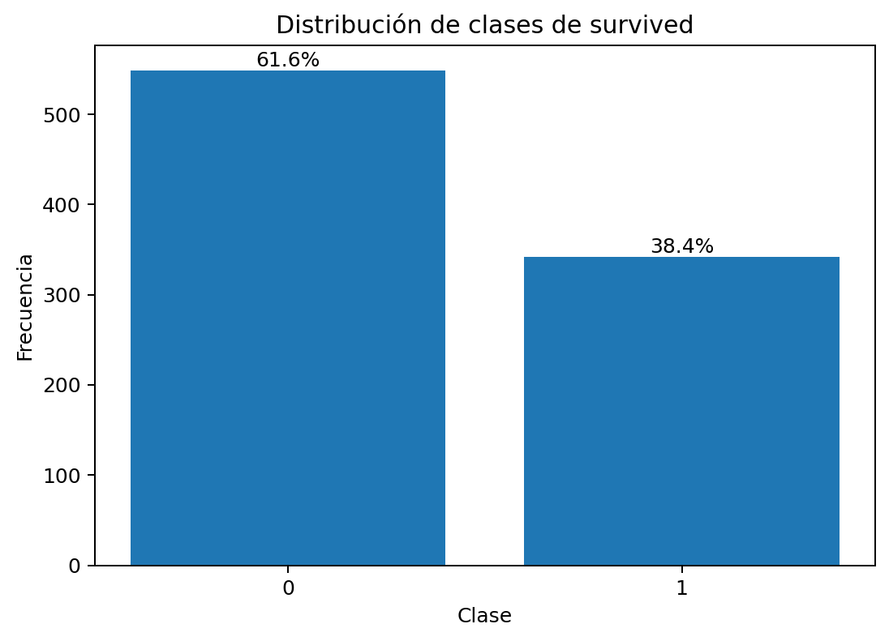
Figura 5. Distribución de clases de survived.
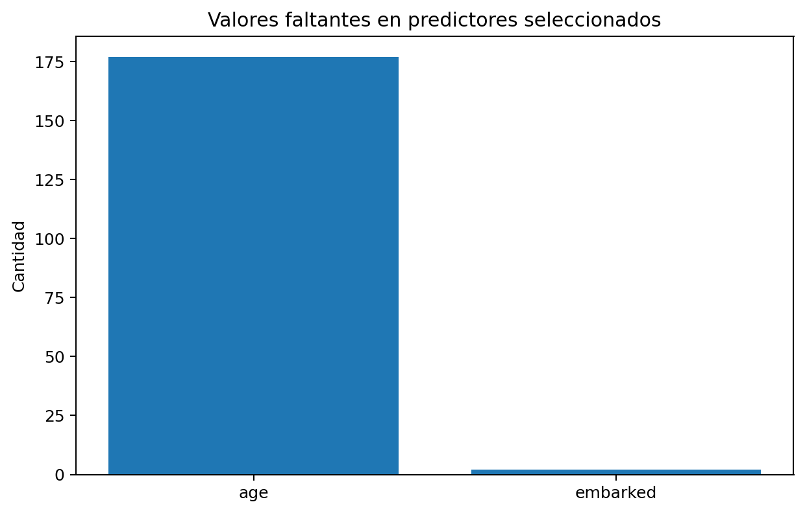
Figura 6. Valores faltantes en los predictores seleccionados.
Variable | Categoría | N | Tasa clase 1
sex | female | 314 | 0,7420
sex | male | 577 | 0,1889
pclass | 1 | 216 | 0,6296
pclass | 2 | 184 | 0,4728
pclass | 3 | 491 | 0,2424
embarked | C | 168 | 0,5536
embarked | Q | 77 | 0,3896
embarked | S | 644 | 0,3370
Tabla 10. Patrones categóricos relevantes del EDA.
Las diferencias más marcadas aparecen en sex y pclass: la tasa empírica de clase 1 es 74,20% en mujeres frente a 18,89% en hombres, y disminuye desde 62,96% en primera clase a 24,24% en tercera. En embarked, Cherbourg presenta una tasa de 55,36%. Los dos valores faltantes de embarked corresponden a clase 1, pero su tamaño muestral es demasiado pequeño para interpretarlo como patrón estable.
En variables numéricas, fare muestra una separación descriptiva mayor que age: la tarifa media es 48,40 en la clase 1 y 22,12 en la clase 0, mientras las medianas de age son 28 años en ambas clases. Estos hallazgos justifican conservar variables socioeconómicas, demográficas y de viaje y aplicar imputación/transformación antes del MLP.
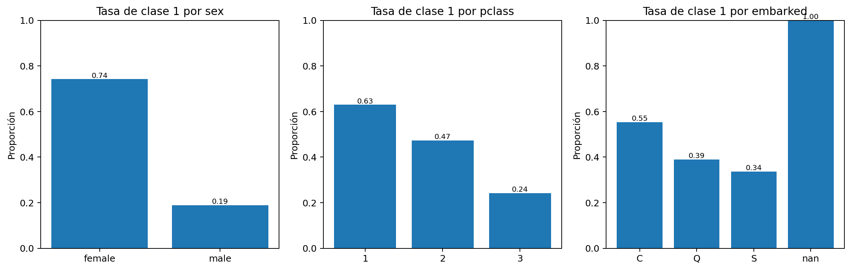
Figura 7. Tasa empírica de clase 1 en variables categóricas.
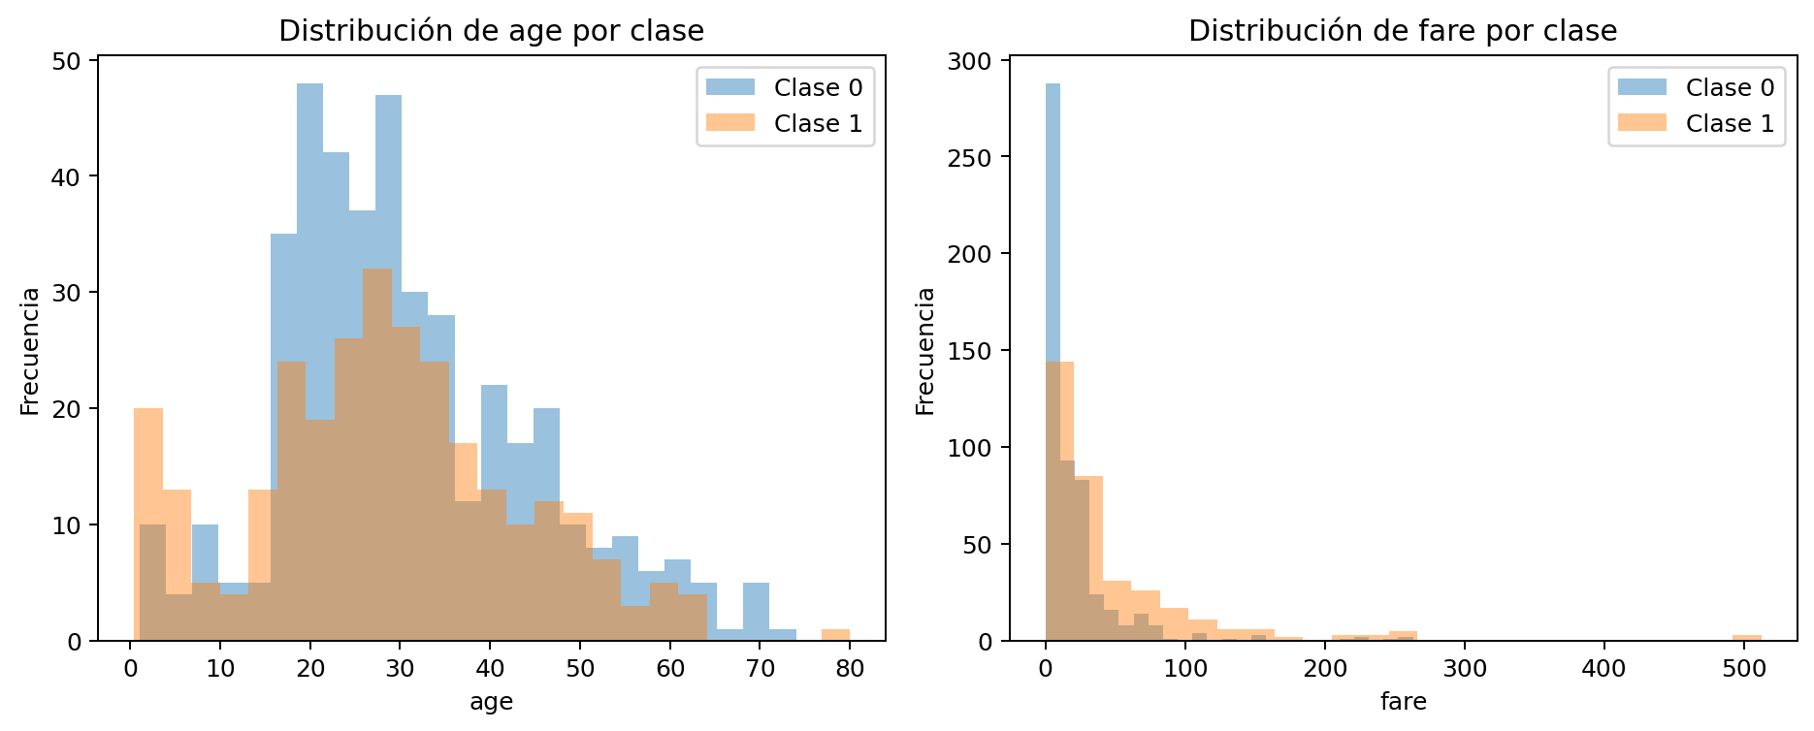
Figura 8. Distribuciones de age y fare condicionadas por la clase.
IX. Notebook F3_RedesNeuronales.ipynb y documentación del proceso
El notebook consolida la evidencia computacional de RA2 y RA3 en un flujo reproducible: control del entorno, regresión, ajuste paramétrico, clasificación, EDA, preprocesamiento, entrenamiento, evaluación y control de artefactos. La corrida archivada contiene 31 celdas, 15 celdas de código ejecutadas secuencialmente (1–15) y cero errores.
Componente | Versión
Python | 3.12.4
NumPy | 1.26.4
pandas | 2.2.2
scikit-learn | 1.4.2
Matplotlib | 3.8.4
Tabla 11. Entorno registrado durante la ejecución.
La última celda verifica la existencia de las tablas y figuras obligatorias, calcula huellas SHA-256 y genera un manifiesto de artefactos. La trazabilidad entre criterios y archivos se conserva en Semana3/docs/TRAZABILIDAD_RUBRICA.md. El notebook no modifica manualmente sus métricas: las tablas se producen directamente desde las predicciones de la corrida.
Etapa | Evidencia principal
Regresión - datos/preparación | outputs 01–06
Regresión - implementación/tuning | outputs 07–11; figuras 03–04
Clasificación - datos/EDA | outputs 12–21b; figuras 05–08
Arquitecturas MLP | outputs 22–29; figuras 09, 12–13
Comparación | output 32; figuras 14–15
Control reproducible | outputs 00 y 33–35
Tabla 12. Trazabilidad resumida notebook–repositorio.
X. Red neuronal con una capa oculta
La arquitectura utiliza hidden_layer_sizes=(100,), activación ReLU y optimizador Adam. Se mantienen alpha=0,0001, learning_rate_init=0,001, max_iter=500, early_stopping=True, validation_fraction=0,15, n_iter_no_change=20, tol=0,0001 y random_state=42. Mantener constantes estos parámetros permite concentrar la comparación en la arquitectura oculta (Ruete Zúñiga, 2026; scikit-learn Developers, 2026a).
Accuracy | Precision | Recall | F1 | Balanced acc. | Especificidad | TN | FP | FN | TP
0.7765 | 0.7544 | 0.6232 | 0.6825 | 0.7480 | 0.8727 | 96 | 14 | 26 | 43
Tabla 13. Resultados de MLP 1 capa oculta.
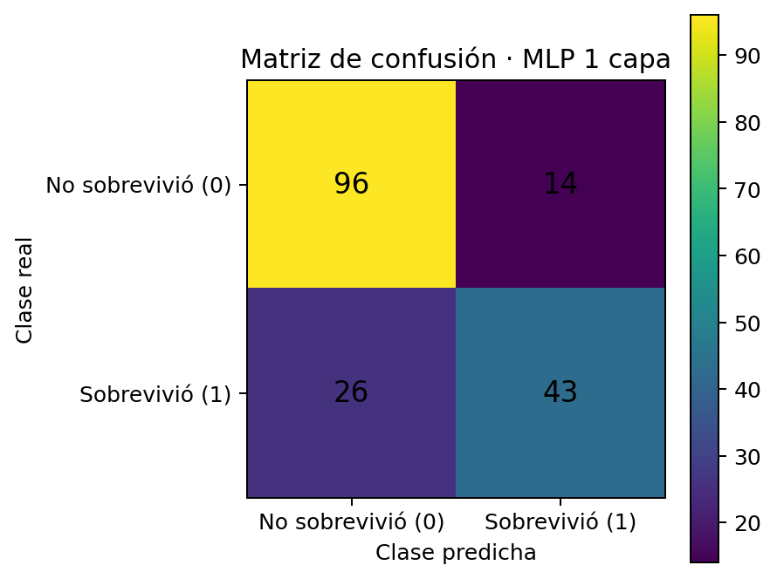
Figura 9. Matriz de confusión de MLP 1 capa oculta.
El modelo alcanza accuracy=0.7765 y F1=0.6825. Identifica 43 verdaderos positivos y deja 26 falsos negativos. Su recall (0.6232) es inferior al de la arquitectura de dos capas. Se detuvo tras 72 iteraciones sin advertencias de entrenamiento; el gap F1 train-test fue 0.0437. Funciona como línea base neuronal de menor complejidad, con 1.001 parámetros entrenables.
XI. Red neuronal con dos capas ocultas
La arquitectura utiliza hidden_layer_sizes=(100, 50), activación ReLU y optimizador Adam. Se mantienen alpha=0,0001, learning_rate_init=0,001, max_iter=500, early_stopping=True, validation_fraction=0,15, n_iter_no_change=20, tol=0,0001 y random_state=42. Mantener constantes estos parámetros permite concentrar la comparación en la arquitectura oculta (Ruete Zúñiga, 2026; scikit-learn Developers, 2026a).
Accuracy | Precision | Recall | F1 | Balanced acc. | Especificidad | TN | FP | FN | TP
0.7933 | 0.7353 | 0.7246 | 0.7299 | 0.7805 | 0.8364 | 92 | 18 | 19 | 50
Tabla 14. Resultados de MLP 2 capas ocultas.
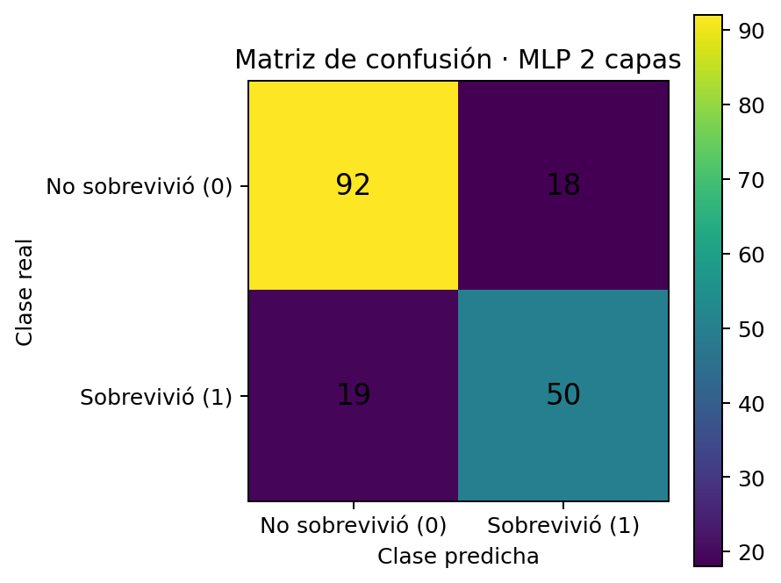
Figura 10. Matriz de confusión de MLP 2 capas ocultas.
El modelo alcanza accuracy=0.7933, recall=0.7246, F1=0.7299 y balanced accuracy=0.7805, los valores más altos de la comparación global para esas métricas. Registra 50 verdaderos positivos y 19 falsos negativos, la menor cantidad de FN entre las tres arquitecturas. Se detuvo tras 52 iteraciones sin advertencias; el gap F1 train-test fue 0.0424. La mejora respecto de una capa compensa el aumento a 6.001 parámetros bajo el criterio de desempeño equilibrado.
XII. Red neuronal con tres capas ocultas
La arquitectura utiliza hidden_layer_sizes=(100, 50, 25), activación ReLU y optimizador Adam. Se mantienen alpha=0,0001, learning_rate_init=0,001, max_iter=500, early_stopping=True, validation_fraction=0,15, n_iter_no_change=20, tol=0,0001 y random_state=42. Mantener constantes estos parámetros permite concentrar la comparación en la arquitectura oculta (Ruete Zúñiga, 2026; scikit-learn Developers, 2026a).
Accuracy | Precision | Recall | F1 | Balanced acc. | Especificidad | TN | FP | FN | TP
0.7877 | 0.8163 | 0.5797 | 0.6780 | 0.7489 | 0.9182 | 101 | 9 | 29 | 40
Tabla 15. Resultados de MLP 3 capas ocultas.
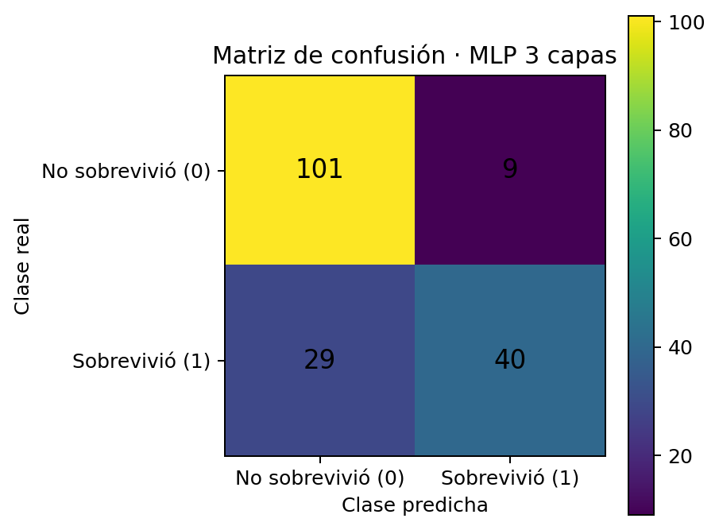
Figura 11. Matriz de confusión de MLP 3 capas ocultas.
El modelo obtiene la mayor precision (0.8163) y especificidad (0.9182), con solo 9 falsos positivos. Sin embargo, su recall cae a 0.5797 y genera 29 falsos negativos. El gap F1 train-test (0.0829) es el mayor y la arquitectura utiliza 7.251 parámetros. La mayor profundidad no produce una mejora global en esta corrida; su ventaja aparece específicamente cuando se prioriza evitar falsos positivos.
XIII. Desempeño de redes neuronales
Las tres arquitecturas se evalúan sobre las mismas 179 observaciones de prueba. La matriz de confusión permite distinguir tipos de error y las métricas resumen dimensiones diferentes del desempeño; por ello ninguna se interpreta de forma aislada (Universidad Andrés Bello, 2026).
Modelo | Acc. | Prec. | Recall | F1 | Bal. acc. | FP | FN
MLP 1 capa oculta | 0.7765 | 0.7544 | 0.6232 | 0.6825 | 0.7480 | 14 | 26
MLP 2 capas ocultas | 0.7933 | 0.7353 | 0.7246 | 0.7299 | 0.7805 | 18 | 19
MLP 3 capas ocultas | 0.7877 | 0.8163 | 0.5797 | 0.6780 | 0.7489 | 9 | 29
Tabla 16. Comparación cuantitativa de desempeño de las tres arquitecturas.
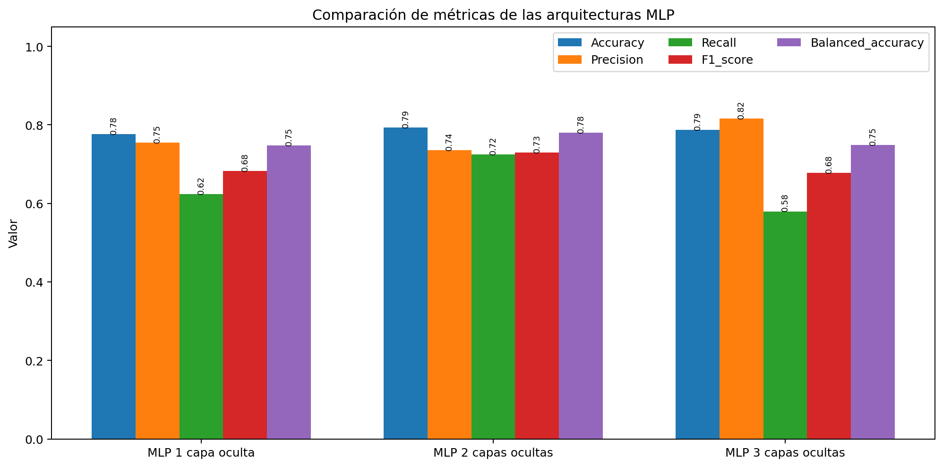
Figura 12. Comparación de métricas de las arquitecturas MLP.
El MLP de dos capas lidera accuracy, recall, F1 y balanced accuracy. El MLP de tres capas produce la mayor precision y especificidad, pero a costa de una reducción del recall. Esta diferencia ilustra por qué la matriz de confusión y el costo relativo de FP/FN deben acompañar a accuracy.
XIV. Comparación de arquitecturas de redes neuronales
Modelo | Parámetros | Iter. | Acc. | F1 | Gap F1 | FP | FN
MLP 1 capa oculta | 1001 | 72 | 0.7765 | 0.6825 | 0.0437 | 14 | 26
MLP 2 capas ocultas | 6001 | 52 | 0.7933 | 0.7299 | 0.0424 | 18 | 19
MLP 3 capas ocultas | 7251 | 50 | 0.7877 | 0.6780 | 0.0829 | 9 | 29
Tabla 17. Desempeño, complejidad y generalización.
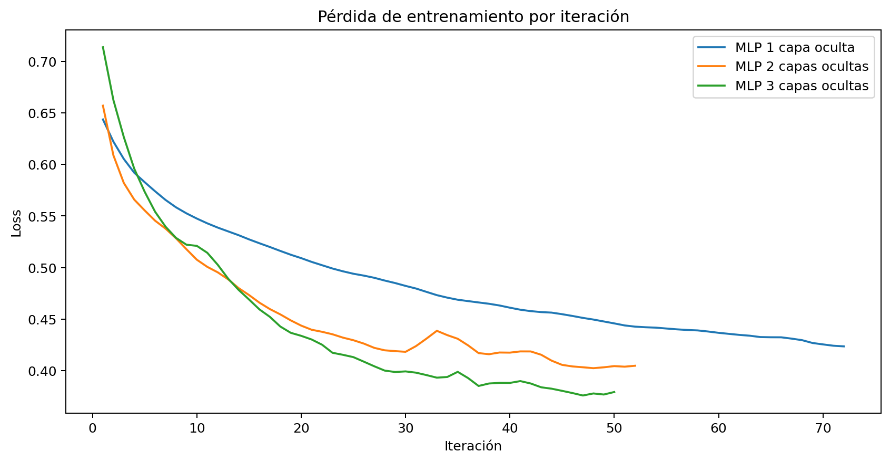
Figura 13. Pérdida de entrenamiento por iteración.
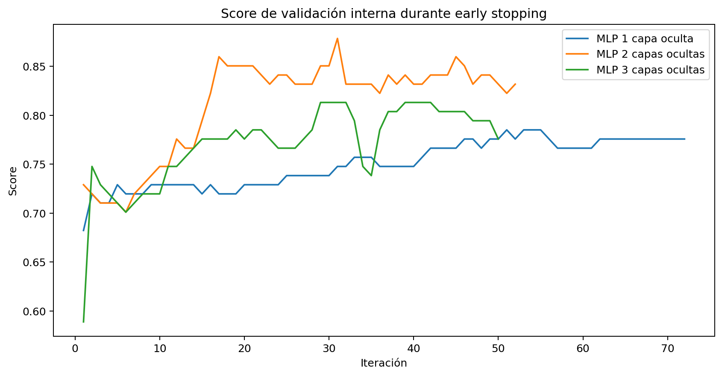
Figura 14. Score de validación interna utilizado por early stopping.
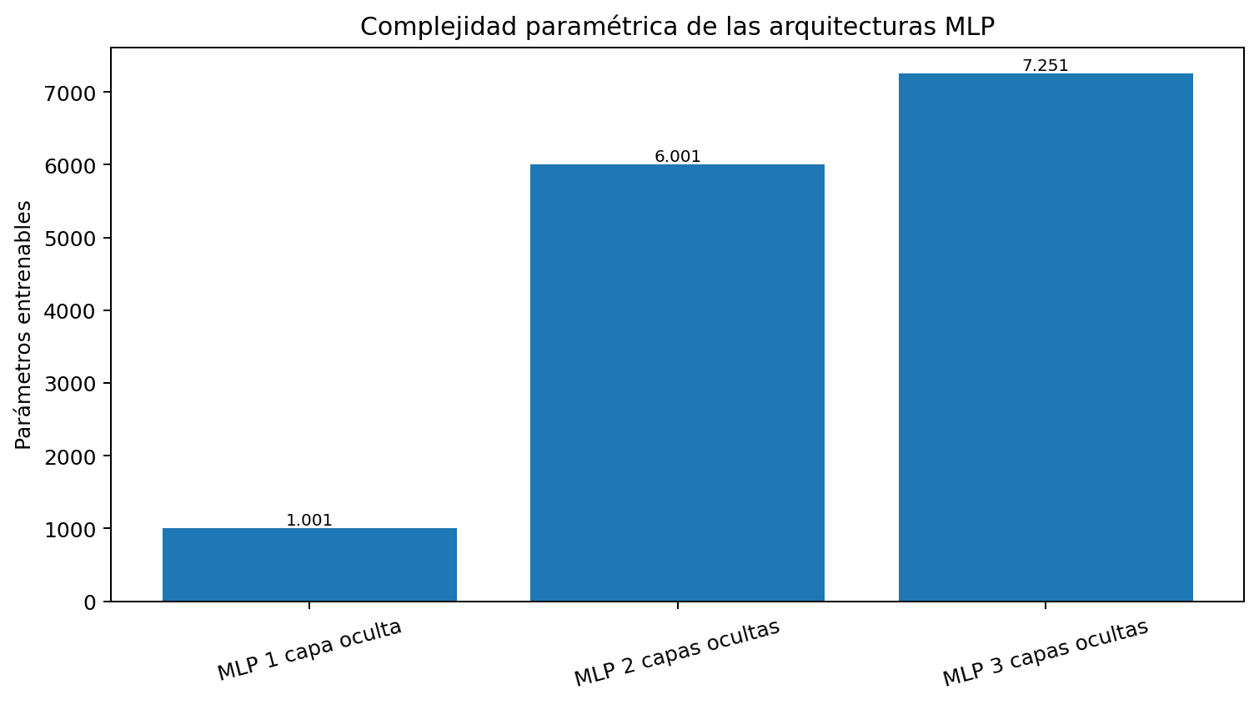
Figura 15. Complejidad paramétrica de las arquitecturas.
La actividad no especifica una matriz de costos que determine si un falso positivo o un falso negativo es intrínsecamente más costoso. En ausencia de esa preferencia, la decisión se basa en desempeño equilibrado sobre test y estabilidad train-test. Bajo ese criterio, el MLP de dos capas es la arquitectura seleccionada: presenta el mayor F1 y balanced accuracy y la menor cantidad de falsos negativos, manteniendo una brecha de generalización similar a la red de una capa.
El MLP de tres capas sería defendible si el objetivo fuese maximizar precision/especificidad y penalizar especialmente los falsos positivos. Sin embargo, esa prioridad no está establecida por el caso. Su mayor cantidad de parámetros y mayor gap F1 no se justifican por una mejora global del desempeño.
Decisión de clasificación
Seleccionar MLPClassifier con dos capas ocultas (100, 50) como arquitectura más pertinente para esta corrida. Conservar la red de una capa como referencia de menor complejidad y la de tres capas como alternativa de mayor precision/especificidad.
XV. Conclusiones
La Sumativa 2 integra dos etapas del proyecto bajo un criterio común de reproducibilidad: separar entrenamiento y prueba antes de aprender transformaciones, ajustar hiperparámetros sin utilizar el test y fundamentar las decisiones a partir de resultados verificables.
En regresión, California Housing no requirió imputación y la selección del predictor simple se efectuó solo con entrenamiento. GridSearchCV mejoró sustancialmente el árbol: RMSE disminuyó 16.80% y R² aumentó 0.123182. Pese a esa mejora, el MLPRegressor mantuvo el menor RMSE (0.549301), el mayor R² (0.769742) y una brecha train-test menor que el árbol ajustado, por lo que se selecciona como modelo predictivo principal.
En clasificación, la exploración mostró un desbalance moderado y asociaciones descriptivas relevantes con sex, pclass y fare. La partición estratificada y el preprocesamiento aprendido únicamente con entrenamiento permitieron evaluar las tres redes bajo condiciones comparables. El MLP de dos capas obtuvo el mejor compromiso global entre accuracy, recall, F1 y balanced accuracy, con 19 falsos negativos; la red de tres capas incrementó precision y especificidad, pero redujo el recall y presentó la mayor brecha F1 train-test.
La evidencia confirma que aumentar la profundidad no garantiza mejor generalización. La selección final se apoya en la combinación de desempeño, tipos de error, complejidad y estabilidad, coherente con el principio docente de que un modelo debe justificarse por su pertinencia y comportamiento sobre datos no vistos, no por una única métrica (Ruete Zúñiga, 2026; Universidad Andrés Bello, 2026).
XVI. Uso de fuentes, citación y referencias
Las fuentes se integraron en el desarrollo para sustentar decisiones metodológicas, uso de herramientas y criterios de evaluación. La distribución incluye material docente, documentación técnica oficial y bibliografía académica complementaria, conforme a la rúbrica.
James, G., Witten, D., Hastie, T., Tibshirani, R., & Taylor, J. (2023). An Introduction to Statistical Learning: With Applications in Python. Springer.
Pedregosa, F., Varoquaux, G., Gramfort, A., Michel, V., Thirion, B., Grisel, O., et al. (2011). Scikit-learn: Machine learning in Python. Journal of Machine Learning Research, 12, 2825-2830.
Ruete Zúñiga, D. (2026). Redes neuronales [Apunte]. Universidad Andrés Bello.
Universidad Andrés Bello. (2026). Fase 3: modelos de clasificación supervisada. Implementación, ajuste, evaluación y comparación [Presentación de apoyo, MCDI504].
scikit-learn Developers. (2026a). MLPClassifier. Scikit-learn documentation. https://scikit-learn.org/stable/modules/generated/sklearn.neural_network.MLPClassifier.html
scikit-learn Developers. (2026b). GridSearchCV. Scikit-learn documentation. https://scikit-learn.org/stable/modules/generated/sklearn.model_selection.GridSearchCV.html
scikit-learn Developers. (2026c). Column Transformer with Mixed Types. Scikit-learn documentation. https://scikit-learn.org/stable/auto_examples/compose/plot_column_transformer_mixed_types.html
XVII. Anexos
Anexo A. Evidencia de control y reproducibilidad
Control | Resultado
Celdas de código ejecutadas | 15/15
Errores de ejecución | 0
random_state | 42
Artefactos obligatorios | Todos presentes
NaN posteriores al preprocesamiento | 0 en train y 0 en test
Advertencias de entrenamiento MLP | 0
Tabla A1. Controles de la corrida.
Anexo B. Variables transformadas para clasificación
Variable transformada
pclass
age
sibsp
parch
fare
sex_male
embarked_Q
embarked_S
Tabla B1. Ocho predictores utilizados por las redes.
Anexo C. Evidencia complementaria de generalización
Modelo | Acc train | Acc test | Gap acc | F1 train | F1 test | Gap F1
MLP 1 capa oculta | 0.8062 | 0.7765 | 0.0296 | 0.7262 | 0.6825 | 0.0437
MLP 2 capas ocultas | 0.8244 | 0.7933 | 0.0311 | 0.7723 | 0.7299 | 0.0424
MLP 3 capas ocultas | 0.8385 | 0.7877 | 0.0508 | 0.7609 | 0.6780 | 0.0829
Tabla C1. Brechas train-test de las arquitecturas MLP.
Anexo D. Trazabilidad con la rúbrica
Criterio | Evidencia | Ubicación
C1 | Descripción y preparación de regresión | Informe II; outputs 01–06; figuras 01–02
C2 | Implementación de regresión | Informe III; output 07; output 10
C3 | Ajuste de hiperparámetros | Informe IV; outputs 08–09; figura 03
C4 | Métricas de regresión | Informe V; outputs 10–11; figura 04
C5 | Comparación de regresión | Informe VI; output 10; tabla comparativa del informe
C6 | Datos y preparación de clasificación | Informe VII; outputs 12–14b y 19–21b
C7 | EDA de clasificación | Informe VIII; outputs 15–18; figuras 05–08
C8 | Notebook y documentación | Informe IX; notebook ejecutado; outputs 00 y 33–35
C9 | MLP una capa | Informe X; outputs 22–24; matriz 29_1; figura 09_1
C10 | MLP dos capas | Informe XI; outputs 22–24; matriz 29_2; figura 09_2
C11 | MLP tres capas | Informe XII; outputs 22–24; matriz 29_3; figura 09_3
C12 | Desempeño de redes | Informe XIII; outputs 23–29; figuras 09, 12–14
C13 | Comparación de arquitecturas | Informe XIV; output 32; figuras 14–15
C14 | Conclusiones | Informe XV
C15 | Portada e índice | Informe I
C16 | Formato institucional | DOCX/PDF en tamaño carta; Calibri 11; estructura jerárquica
C17 | Ortografía y gramática | Revisión final del informe
C18 | Fuentes, citación y referencias | Informe XVI; docs/FUENTES_BASE.md
C19 | Anexos | Informe XVII; tablas y figuras derivadas de la corrida
Tabla D1. Matriz de trazabilidad de los 19 criterios.
Las tablas CSV, matrices de confusión, curvas y manifiestos completos se conservan en Semana3/outputs/ y Semana3/figures/. El informe resume la evidencia necesaria sin reemplazar el notebook ejecutado.

